Муниципалон бюджетон скъолайыагъоммæйы ахуырадон уагдон
«Октябрскæйы хъæуы 3-ӕм рæвдауæн дон» «Октябрыхъæу
«Октябрыхъæуы 3-æм сабиты рæвдауæндон»
Горӕтгӕрон район Республикӕ Цӕгат Ирыстон-Алани

Утверждаю
Заведующая МБДОУ
«Детский сад №3
с. Октябрьское»_______ В.Е.Тедеева
« » _________ 2023
«Уалдзӕг»

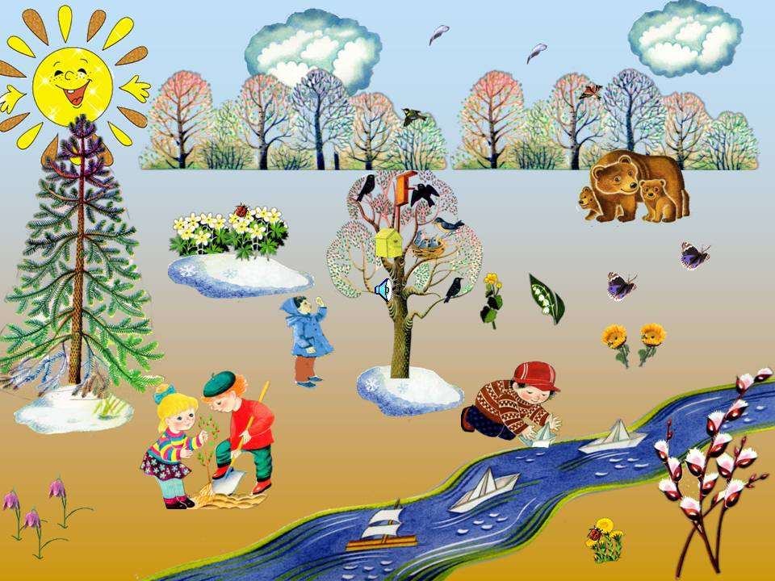

Бацӕттӕ кодта хъомылгӕнӕг:
Тедеты Диана

Мартъи 2023 аз
Нысантæ: Сывæллæтты базонгæ кæнын сюжетон нывмæ гæсгæ уалдзæджы æмæ æрдзы ивддзинæдтимæ .Ахуыр кæнын фарстатæн раст дзуаппытæ дæттын.Сабиты зæрдæты æвзæрын кæнын уарзондзинад куыстмæ, æххуыс кæнын хистæртæн.
Дзырдуатон бакуыст: къуыбар, хуры тын, цъупп, бын, зæхх.
Мырон бакуыст: мыр «цъ»
Æрмаг: Сюжетон ныв «Уалдзæг», цæрæгойты æмæ зайæгойты нывтæ
(Сабитæ залмǽ бацыдысты музыкǽйы зǽлтимǽ).
Хъ. Сабитæ , мæнæ нæм цас уазджытæ æрбацыд! Салам ма сын раттæм! (Уæ бон хорз!).
Ангуылдзты хъазт:су джоктима
Аз ма къухты пурти зилын
Фастама разма аз йа тулын
Пуртийа ма армы хъазын
Ама йа гыццыл алхъивин.
Хъ. Сабита уада ма байхъусут уыци – уыцима. Цавар афадзы афон у?
Миттæ тайынц, дæттæ уайынц,
Хуры тынтæ тавынц зæхх.
(Уалдзæг)
Хъ. Тынг хорз, базыдтат ӕй. Сывӕллӕттӕ ӕмӕ уалдзӕг та цы у?
С. Уалдзӕг у афӕдзы афон.
Хъ. Цавӕр уалдзыгон мӕйтӕ зонут?
С. Мартъи, апрель, май (тӕргӕйтты мӕй, хуымгӕнӕны мӕй, зӕрдӕвӕрӕны мӕй)
Хъ.Уæдæ ма зæгьут, мæнæ ацы нывы та цы уынут?
С. (хур касы, æртахтысты цъиутæ, бæлæстæ рафтыдтой къуыбар.... )
Хъ. Тынгхорз! Æмдзæвгæ та чи бакæсдзæн уалдзæджы тыххæй?
1с. Атадысты миттæ
Бахъæлдзæг ис бон
Ихæй арæзт хидтæ
Фестадысты дон
2с. Хуссæртты фæзынди
Цъæх-цъæхид кæрдæг
Гæлæбу æрзылди
Йа алыварс цæрдæг.
3с. Уалдзæг, уалдзæг нæм æрцыди,
Бæлас рафтыдта сыфтæр
Мæнæ гоппон цъиу фæзынди
Хъусы суадæтты сыр-сыр.
4с. Худы уалдзæг махмæ
Бахъарм зæхх ныр дæр
Бахъæлдзæг ис хурмæ
Дидинты быдыр.
Хъ. Тынг хорз бакастыстут æмдзæвгæтæ.Сабитæ, мæнæ фæйнæгыл та цы уынут?
С. (тымбыл)
Хъ. Æмæ цавæр хуыз у?
Цæй хуызæн уæм кæсы?(Хуры). Цыдæр нын зæгьынмæ хъавы! Байхъусæм ма йæм!
Æз дæн уалдзыгон хур, мæ тынтæ арвыстон, цæмæй зæхх бахъарм каной æмæ мын са Зымаг бамбахста ама уын хаславардта рарвыста ! Уæ хорзæхæй, баххуыс ма мын кæнут саххаст канын йа хаславардта. Сабитæ, хур æнæ тынтæй хъарм нæ дæтты.
Фæнды уæ хурæн баххуыс кæнын? Уада ма сыстут æмæ уал нæ уæнгтæ айвазæм.
Физминутка.
Къухтæ хæрдмæ сивазæм
Къахфындзтыл слæууæм
Хурмæ нæхи батавæм.(2-3 хатты)
- Хъ. уада фыццаг хаславардма ма байхъусам :
Мæнæ ма ракæсут цы уынут ? Загьут ма, цы хуыйнынц,уый! Кæм цæрынц? Уæдæ иумæ та цы хуыйнынц?
Зӕгъут ма Уалдзӕг куынӕ ӕрлӕууа , уӕд цӕрӕгойты дунейы цы ӕрцӕудзӕн?
С. Арс, уызын, кӕлмытӕ ӕмӕ хӕфсытӕ нӕ ӕрыхъал уыдзысты; тӕрхъус ӕмӕ ӕхсӕрсӕттӕг нӕ аивдзысты сӕ хъуын. Тӕрхъус баззайдзӕн урс кӕрцы не суыдзӕн фӕныкхуыз; ӕхсӕрсӕттӕг та суыдзӕн бурдзалыг, фӕлӕ фӕныкхуызӕй баззайдзӕн. Ӕмӕ сын уыдзӕн тынг уазал.
Хъ. Рувас ӕмӕ бирӕгъ дӕр сӕ зымӕгон хъарм кӕрцыты цӕудзысты.
- Хъ. уада дыккаг хаславард ма байхъусам: Базонут
Хъазт «Цыппӕрӕм уӕлдай»
С.хадзарон фос дар фазындысты загъут ма цы хуыйнынц?ама кам
Царынц? Иума та?
Уада ана хуры тынай царын най хадзарон фосан?
Аххормаг баззайдзысты?
Сабита цы харынц фос ? КАрдаг
Ама кардаг цауынна зайы?(хур на касы ама кардаг на зайы)
- Хъ. Сабитæ, уада артыккаг хаславард саххаст канут .Базонут цавар цъиута артахынц хъарм бастайа?
Цавæр цъиутæ сты?(зæрватыкк-ласточка, дзывылдар-трясогузка, сауцъиу-скворец, жаворонок- зараг цъиу)
Уада ма архъуыды канут хъуыдыйадта ама са раст сбараг канут уа сыфты.
- Хъ. Сабита 4 хаславардма байхъуысам:Зæгьут ма, цы хуыинынц ацы дидинджытæ?(малусӕг, джыджына, тюльпан, зырзыраг)Уада ма адих канам уангтыл Ма-лу-саг Тюль-пан ДЖы-джы-на
Сабитæ,мæнæ мæм ис дидинджытæ . Сымбырд ма сæ кæнут æмæ зæгьут цы хуынынц сӕ хӕйттӕ.(хъӕд, сыфтӕ, дидинӕг)
- Хъ. Дарддæр фастаг хаславарды фыст и Базон базон
Уалдзаджы цы факусынц адам ?
Хуым канынц ,садзынц халсарта ,дидинджыта,баласта.
Мæнæ мæм цы диссаджы уазджытæ æрбацыдысты! Агас цæут!
Хъ. Дæ бон хорз !Уалдзыгон хуран йа тынта арттивынц на Райгуыран заххыл
Зымаджы хаславардтыл хорз бакуыстат ама уын рарвыста лавардта.
Ацы чыргъады ис дидинджыты бынта ама са хъауы ныссадзын .
Хуыйнынц тюльпанта Уалдзаджы дидинта
Мана са хуым дар цатта у!
Садзынц са хъауы раст ис сын бын ама цъупп.Садзынай хъауы бынырдам
сабитæ, Бузныг цы хорз мын аххуыс кодтат!
Хъ. Сабитæ, цæмæй на дидинджыта арзайой, уый тыххай ма йыл цы канын хъауы? Раст загъут. Дон аканам ,цамай фахацой. Уалдзаг дидинджытай фидауы!
Æнæ хурæй цæрæн ис?
Сырдтан фосан,дидинджытан,цъиутан,адаман НАЙ царан ана хурай!
нæ сабитæ тынг бирæ уарзынц нӕ райгуырæн бæстæ æмæ дын азардзысты зарӕг сӕ уарзон бӕстӕйы тыххӕй.
Сабитæ, ныр та нæ уазжытæн зæгьæм хæрзбон!

